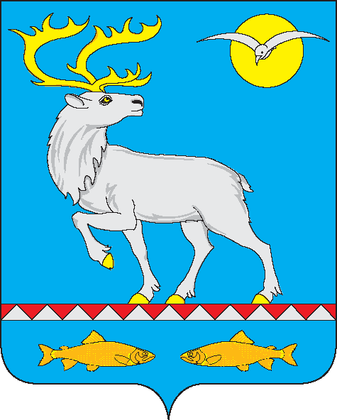

АДМИНИСТРАЦИЯ
ГОРОДСКОГО ПОСЕЛЕНИЯ БЕРИНГОВСКИЙ

РАСПОРЯЖЕНИЕ

от 17 июля 2023 года | № 28-ра | п. Беринговский

О проведении ремонта дороги и ограничение движение автотранспорта

В целях обеспечения безопасности дорожного движения при проведении ремонта автомобильной дороги по ул. Мандрикова (нижняя часть улицы) в п. Беринговский, в соответствии с ОДМ 218.6.019-2016, ГОСТ Р 58350 и в связи с поступившим Уведомлением ООО «Строитель» о перекрытии автомобильной дороги,

1. Перекрыть движение автотранспорта по автомобильной дороге по ул. Мандрикова (нижняя часть улицы) с 19 июля 2023 года до 02 августа 2023 года.
2. На время перекрытия автодороги движение автотранспорта будет осуществляться по ул. Шахтная в п. Беринговский.
3. Рекомендовать ОГИБДД МОМВД «Анадырский» согласовать перекрытие дорожного движения.
4. Директору ООО «Строитель» (Карелина Т.В.):
4.1. обеспечить вышеуказанный участок автодороги ограждением и соответствующими дорожными знаками согласно ГОСТу Р 58350.
5. Известить предприятия, организации и учреждения гп. Беринговский о перекрытии движения.
6. Настоящее распоряжение опубликовать на официальном сайте Администрации городского поселения Беринговский http\\: беринговский.рф в информационно-телекоммуникационной сети "Интернет".
7. Контроль за выполнением настоящего распоряжения оставляю за собой.

Глава Администрации С.А. Скрупский

